Trendy spotřebiče, které ladí s vaším životním stylem
Tři nové produkty od značky Sencor spojily design a funkcionalitu v jedinečném lifestylovém setu každodenních spotřebičů. Tyto elegantní kuchyňské pomocníky seženete v bílém i černém provedení s atraktivním síťovým vzorem.

Konvice Sencor SWK 7200:
Nadčasový design konvice Sencor SWK 7200 od Sencor s objemem 1,7 litru je ideální pro přípravu čaje či kávy pro celou rodinu. Oboustranný vodoznak zajišťuje přesné měření a tlačítko na otevírání víka usnadňuje plnění vodou. S funkcí automatického vypnutí po dosažení varu nebo po odebrání konvice ze základny je konvice SWK 7200 nejen efektivní, ale i bezpečná.

Topinkovač Sencor STS 7200:
Sencor STS 7200 topinkovač není jen obyčejný topinkovač – je to multifunkční pomocník ve vaší kuchyni. Rozpeče nejen chleba, ale také rozmrazí pečivo. S 7 stupni intenzity můžete přizpůsobit opékání podle svých preferencí. Opakovaný ohřev vám umožní udržet vaše pokrmy teplé.

Tyčový mixér Sencor SHB 6442BK:
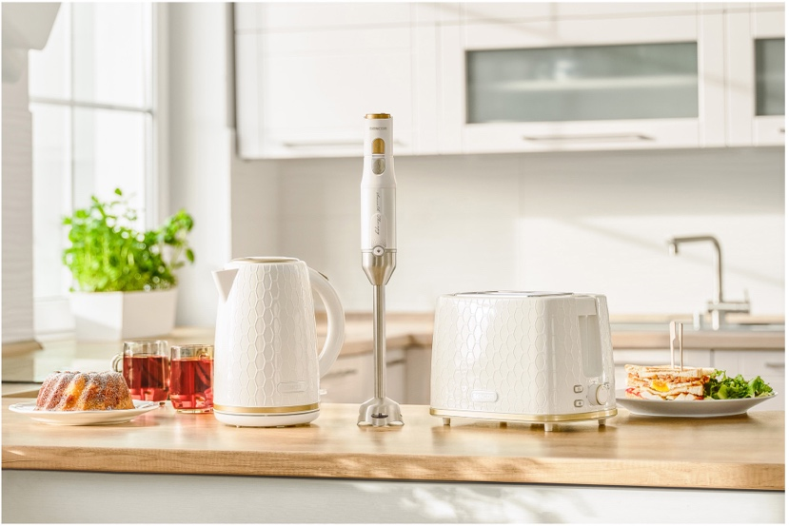
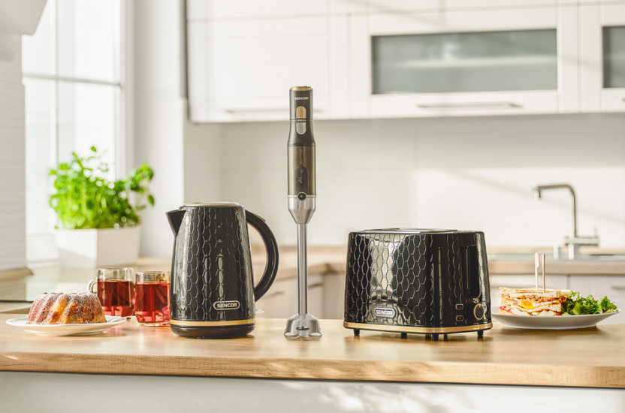
Tyčový mixér Sencor SHB 6442BK značky Sencor přináší do kuchyně výkonnost a variabilitu. Díky technologii TITANIUM QuadBlade se stává ideálním nástrojem pro mixování, šlehání a krájení. Ergonomická rukojeť zajišťuje pohodlné a bezpečné držení během přípravy. Bohaté příslušenství, včetně pěniče mléka, mixéru s noži a nádobou 500 ml, dvojitého šlehače, mačkadla na brambory a nádoby s víkem 800 ml, poskytuje neomezené možnosti kulinářského tvoření. S tlačítkem pro snadné uvolnění příslušenství je obsluha mixéru intuitivní a pohodlná. Díky univerzálnosti a modernímu designu je tyčový mixér SHB 6442BK skvělým společníkem pro každou kuchyň.

